**尊敬的阁下，**

您的面试表现、个人能力和工作经验给我们留下了深刻的印象，很高兴通知您通过了面试环节，后续流程如下：

面试通过→提供薪酬明细（当前阶段）→口头offer沟通→审批&发出offer→填写入职信息&背景调查→正式入职

**请您如实提供以下收入资料**，既是对现有收入有一个全面认知，也方便后续薪酬谈判环节。

**一、基本信息**

【姓名】廖皓琳

【出生年月及年龄】1996.6 27岁

【目前在职公司】阿里巴巴

【职位名称&职级】开发工程师 P5

【入职日期】离职交接预计（ 15 ）天，暂定（ 2023 ）年（ 7 ）月（ *15* ）日入职小红书，将根据此填写日期发《录用通知书》

**二、薪酬及证明（证明需提供能含有个人信息的截图）**

**总结：薪酬结构**

|  |  |  |
| --- | --- | --- |
| **年薪（现金部分）** | | |
| **项目** | 金额 | 备注 |
| **基本薪资/月** | 27500 |  |
| **补贴/月** | 1887.5 | 餐补+交通补贴 |
| **年底双薪** | 27500 |  |
| **年终奖基数** | 27500 |  |
| **年终奖系数** | 4.3 | FY23财年系数 |
| **其他** | 15000 | 奖金1.5w，2022.7月发放 |
| **合计现金年收入** | 513400 |  |
| **年薪（股票期权部分）** | | |
| **项目** | 数额 | 备注 |
| **股票/期权（股价）** |  |  |
| **股数** |  |  |
| **行权周期** |  |  |

**1.现金收入**

（1）系统中近12个月税前工资单截图（\*必须，如没有可以用个税APP文件）：

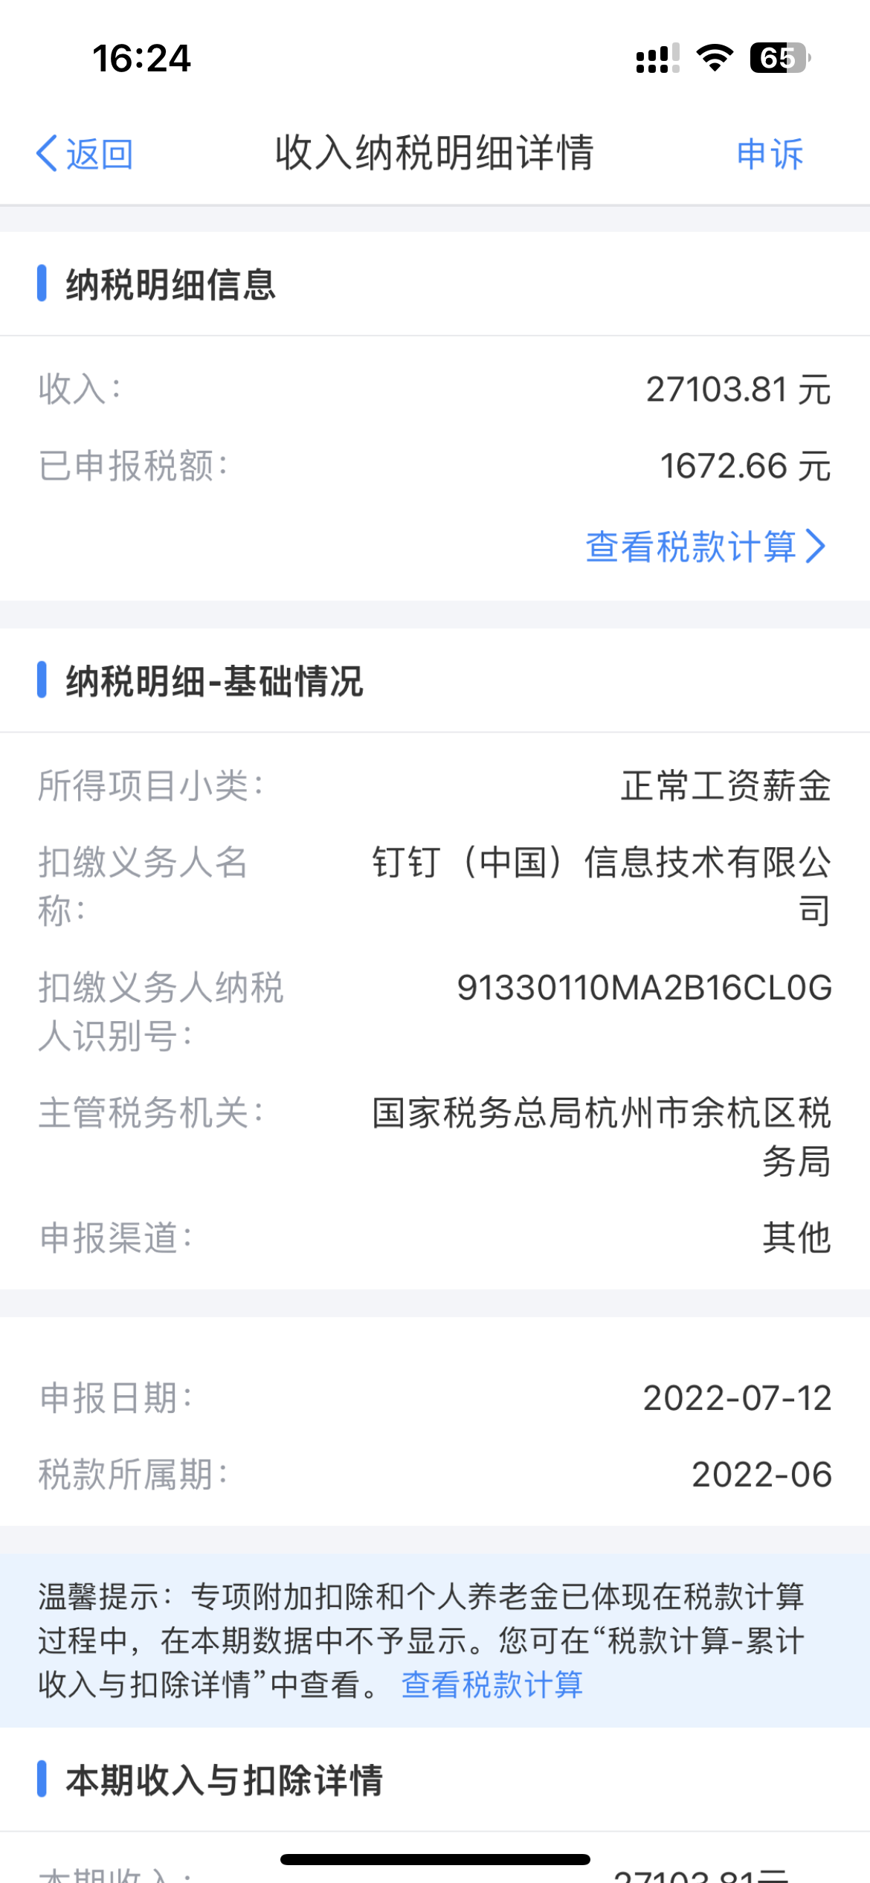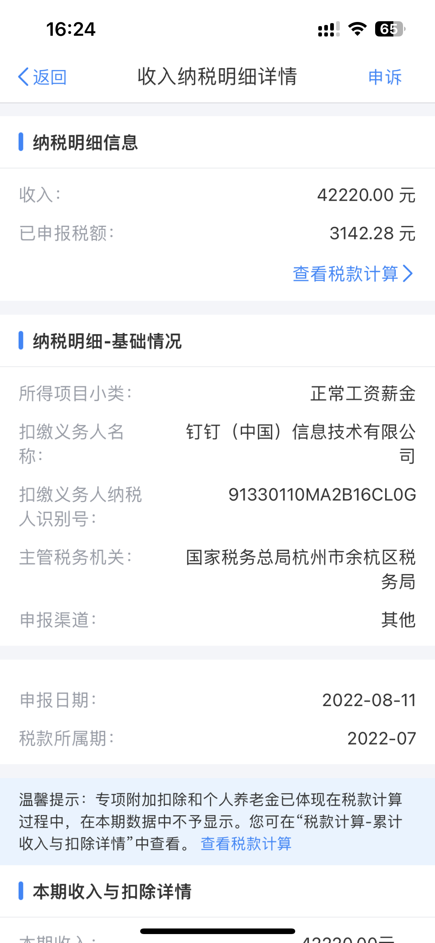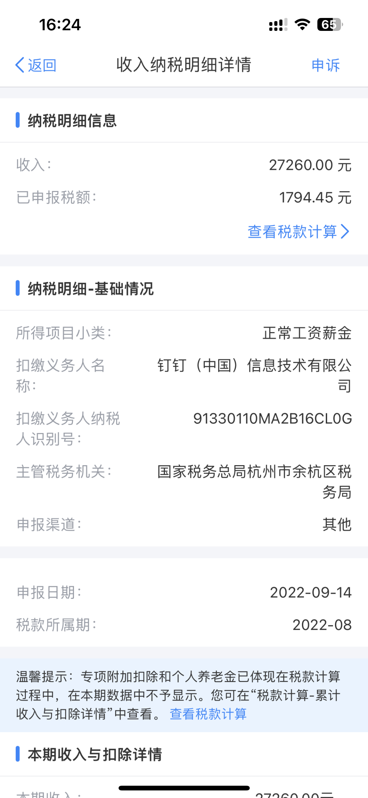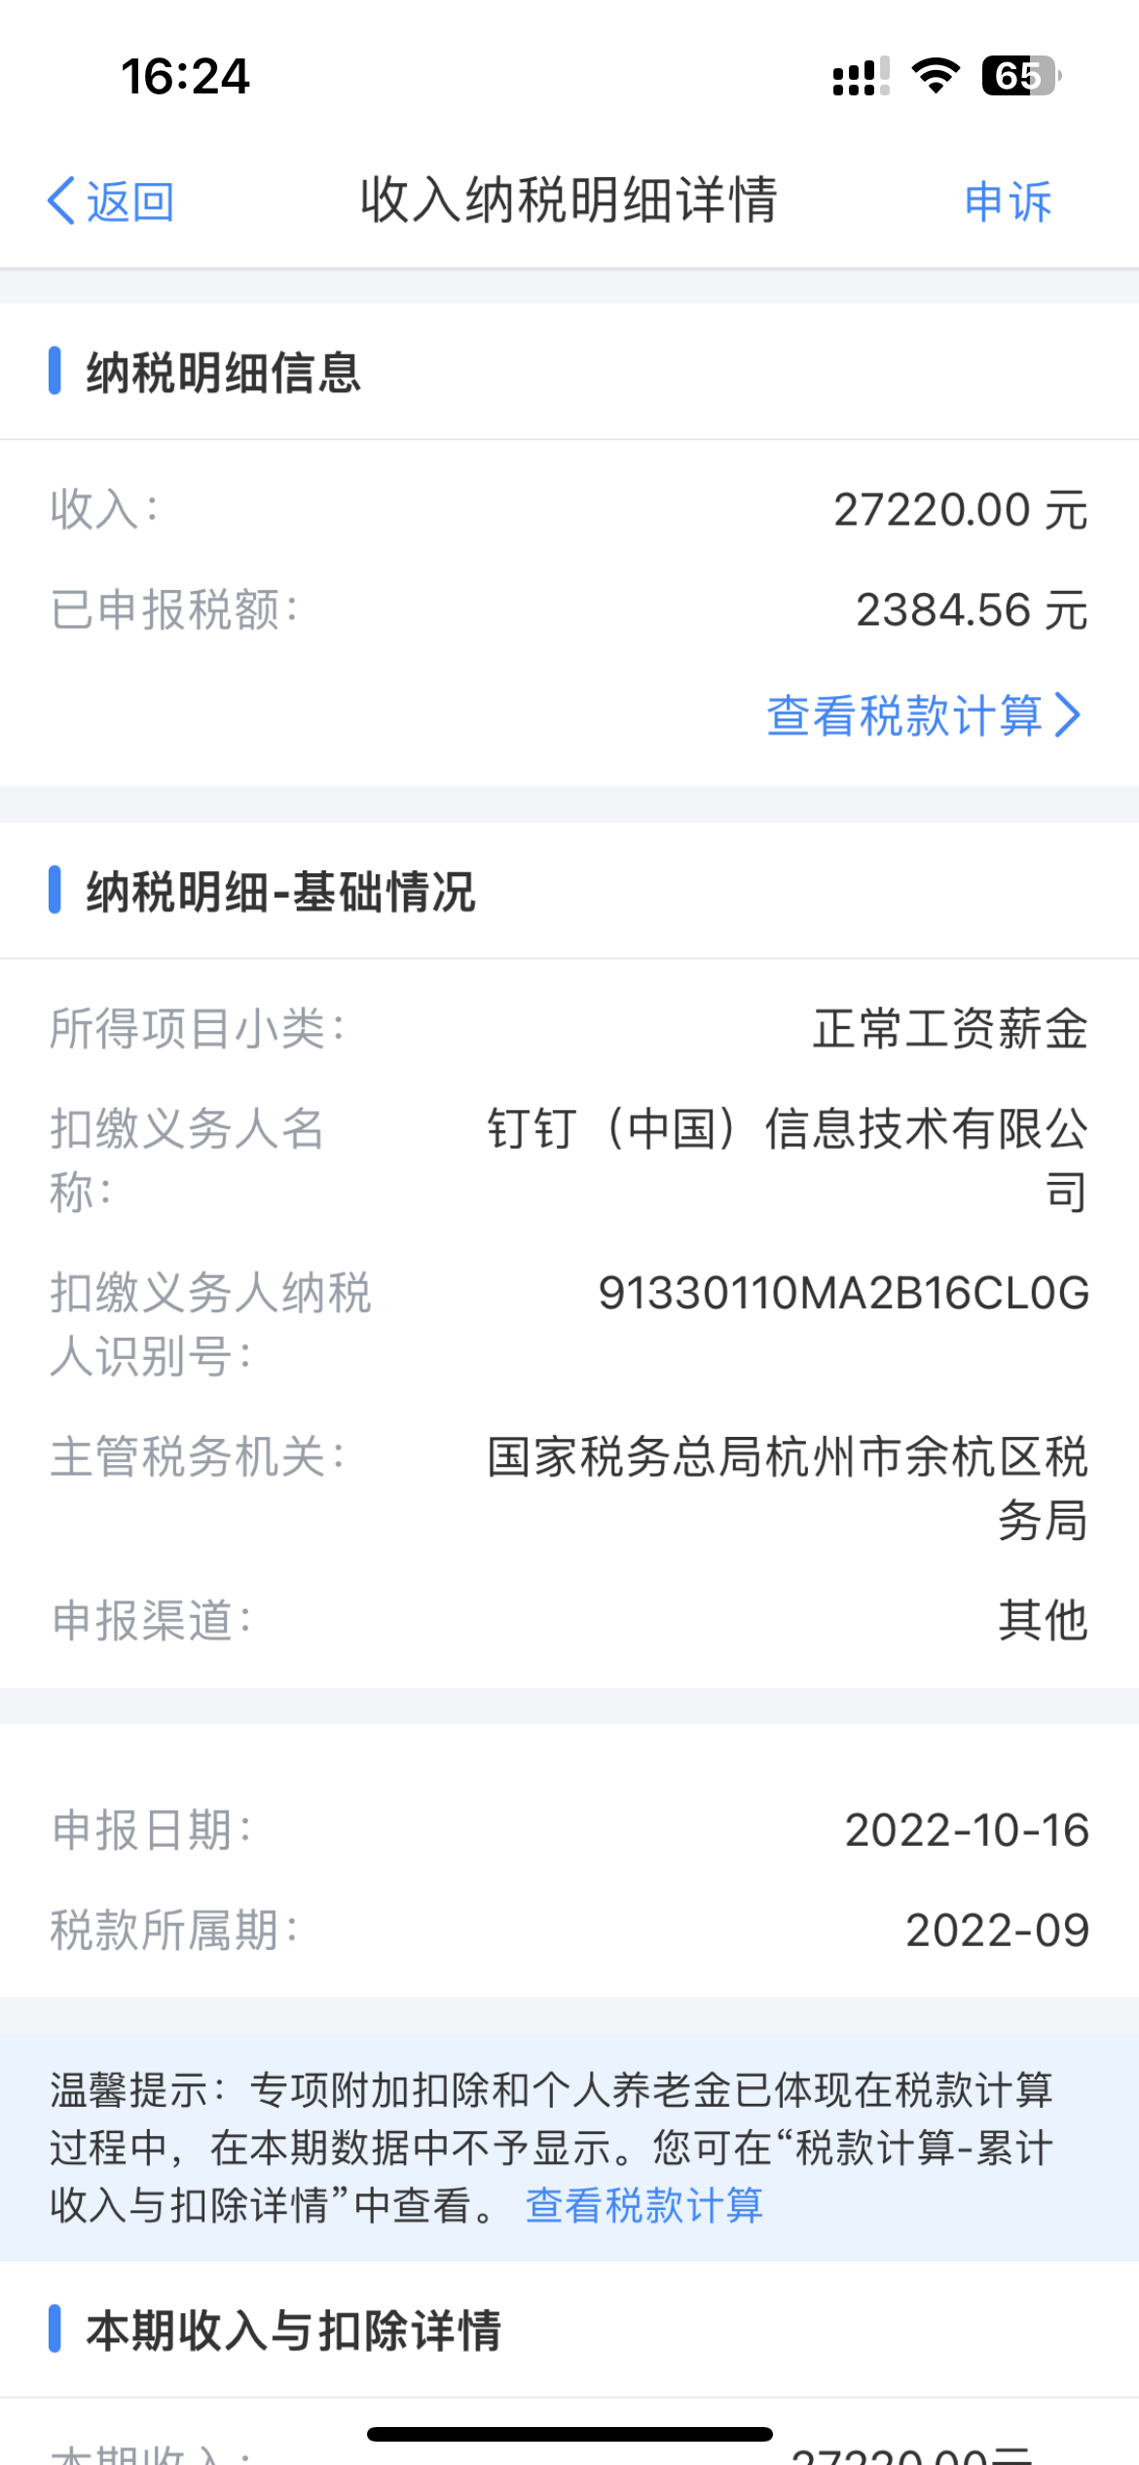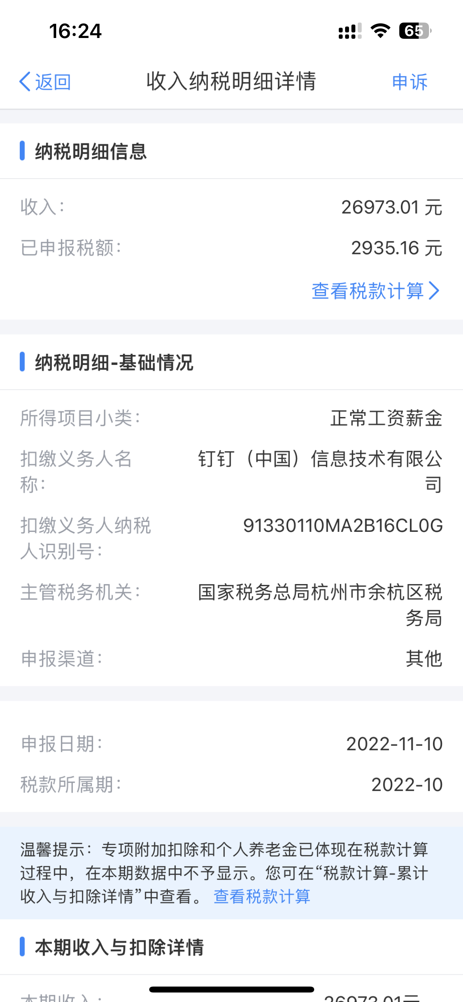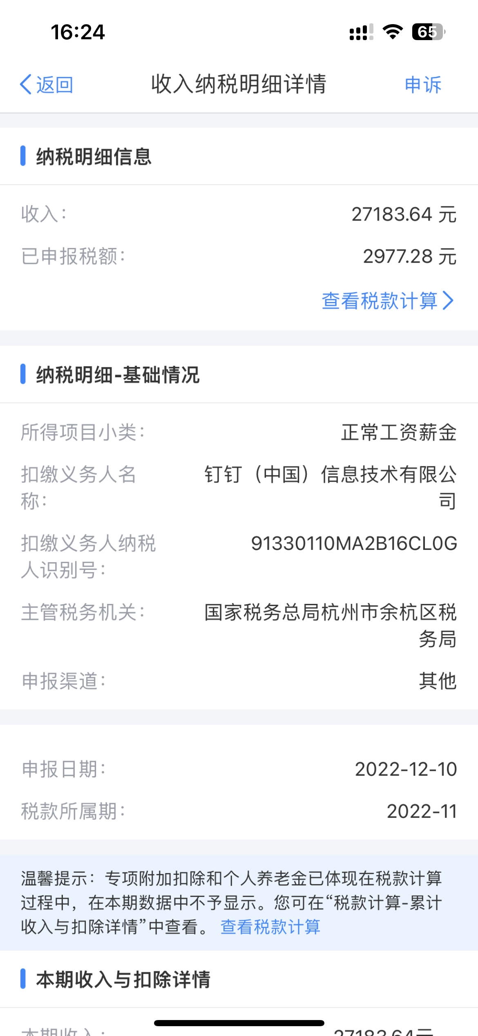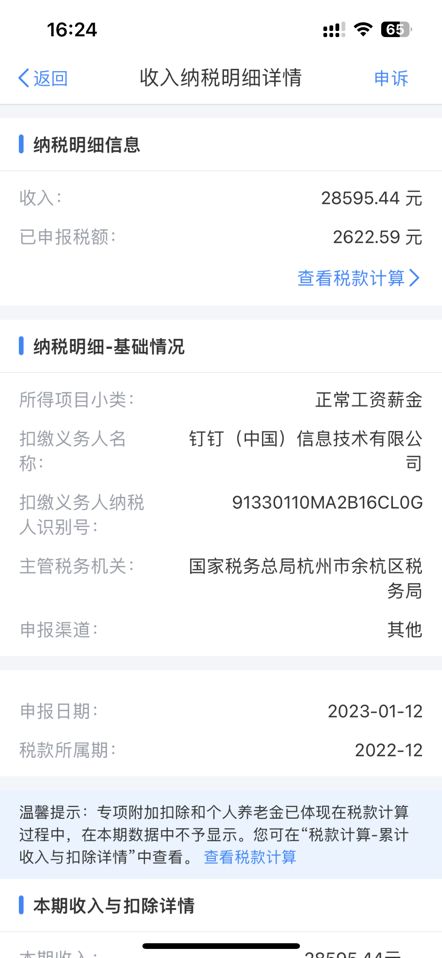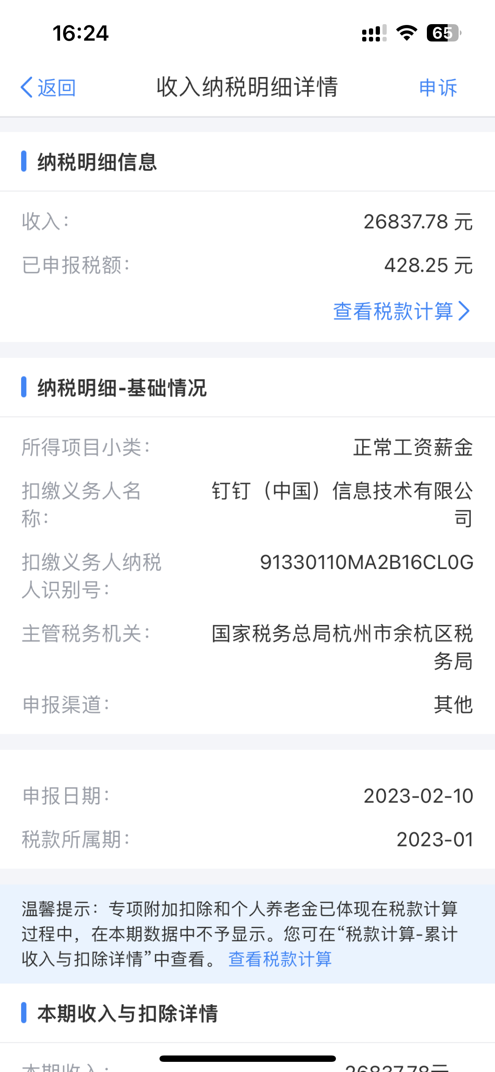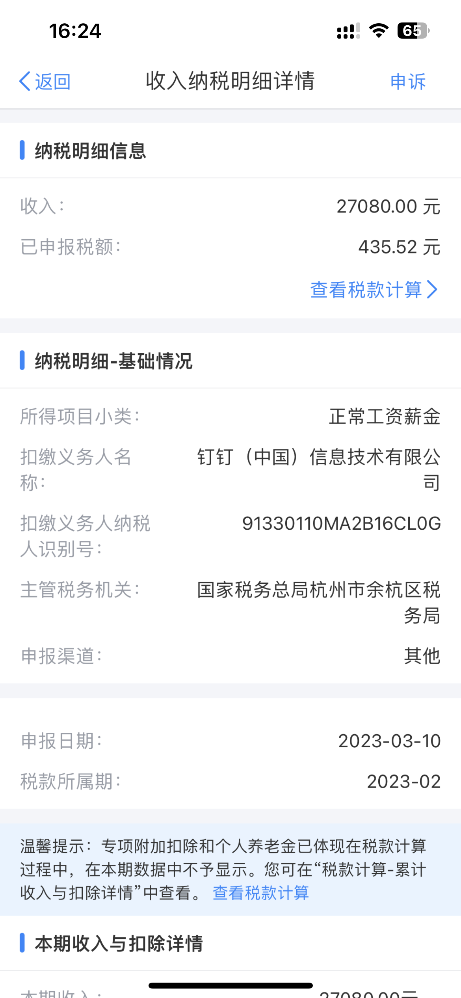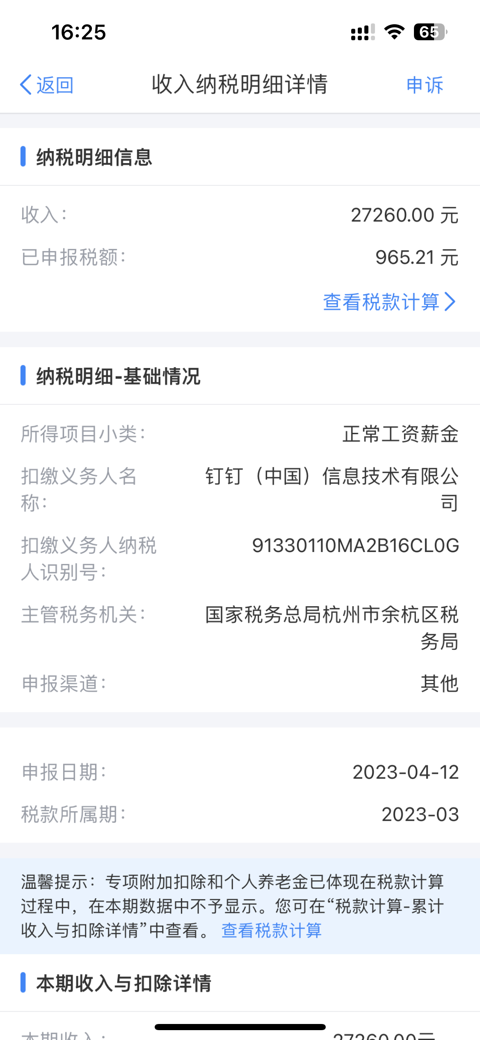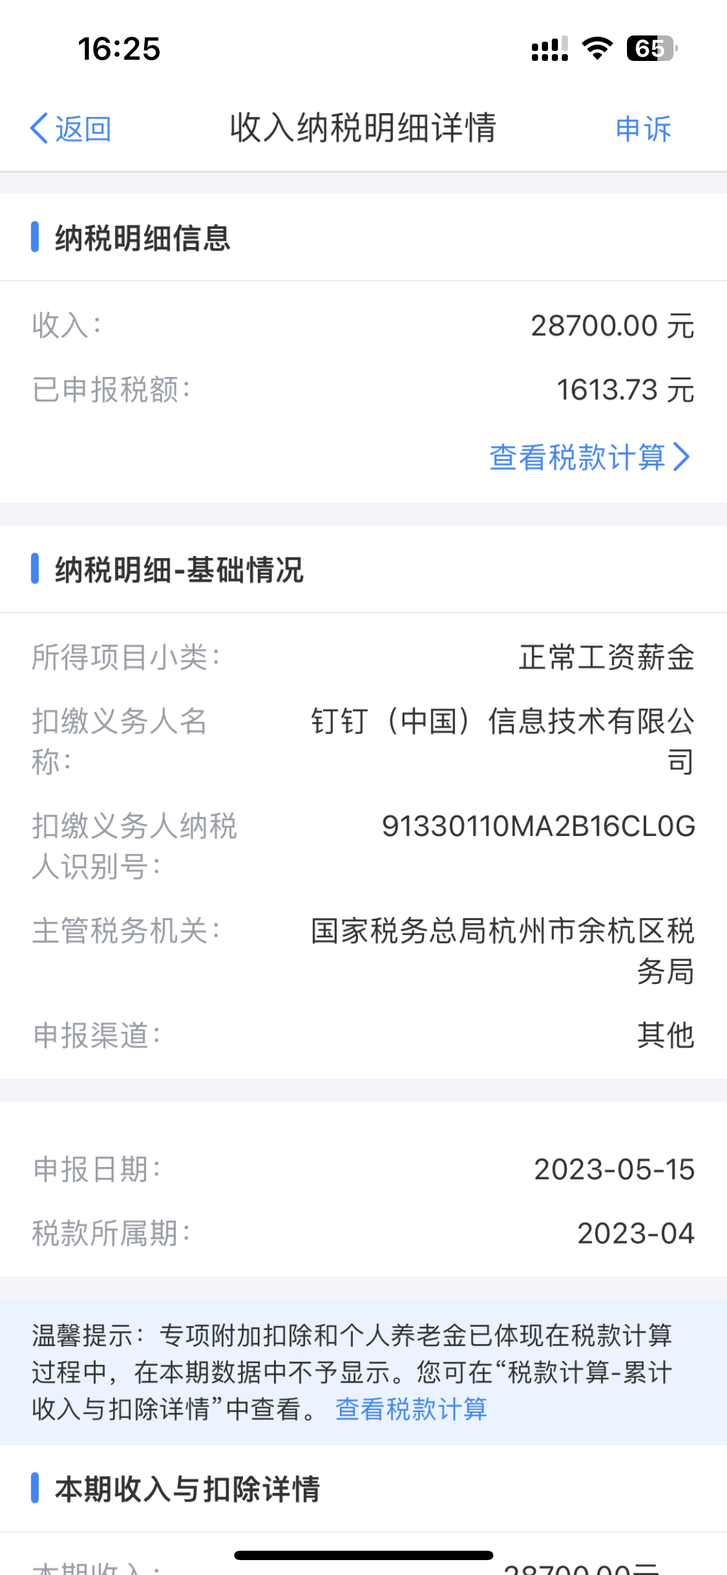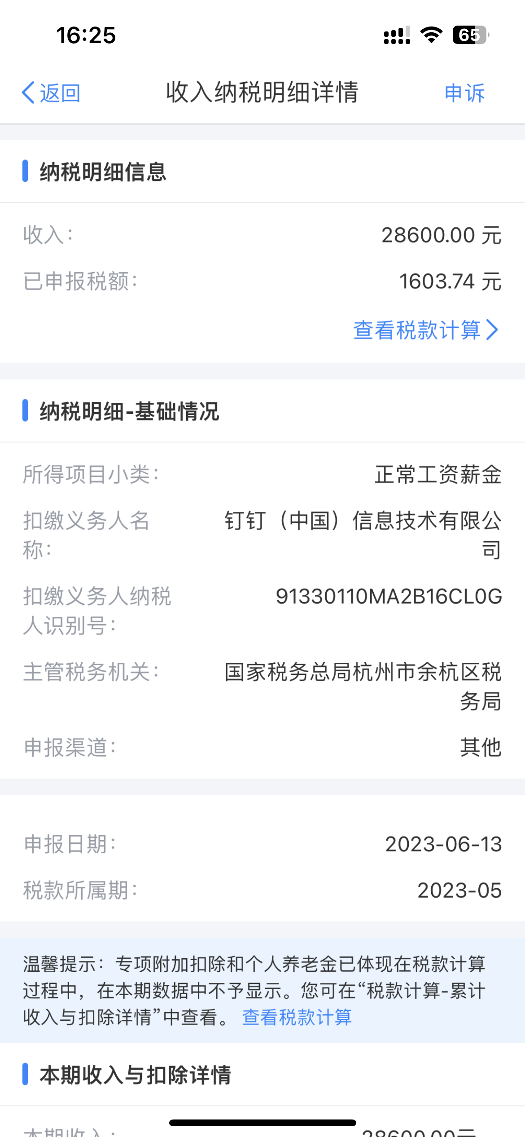

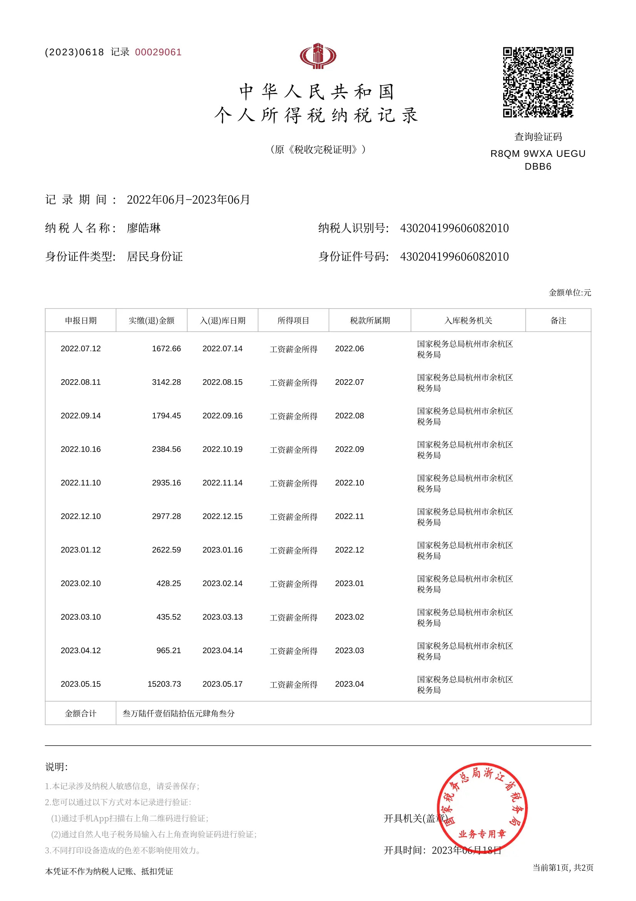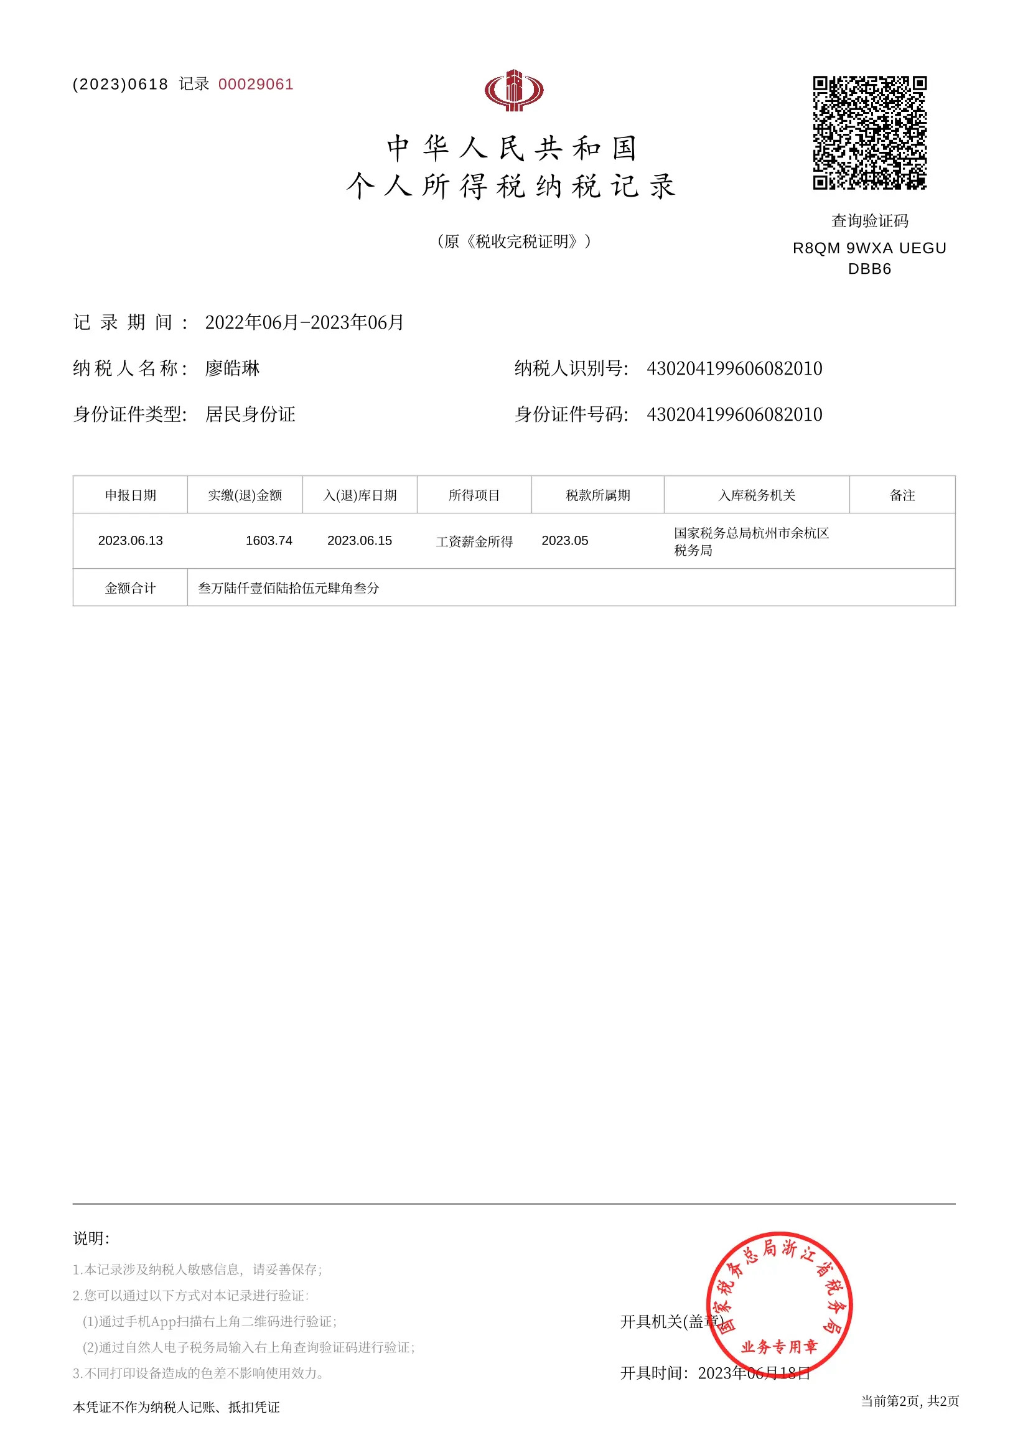

（2）系统中年终奖截图（在职未满1年的需提供offer截图；年终奖视绩效而定的，需提供近2年实际所得奖金截图）：

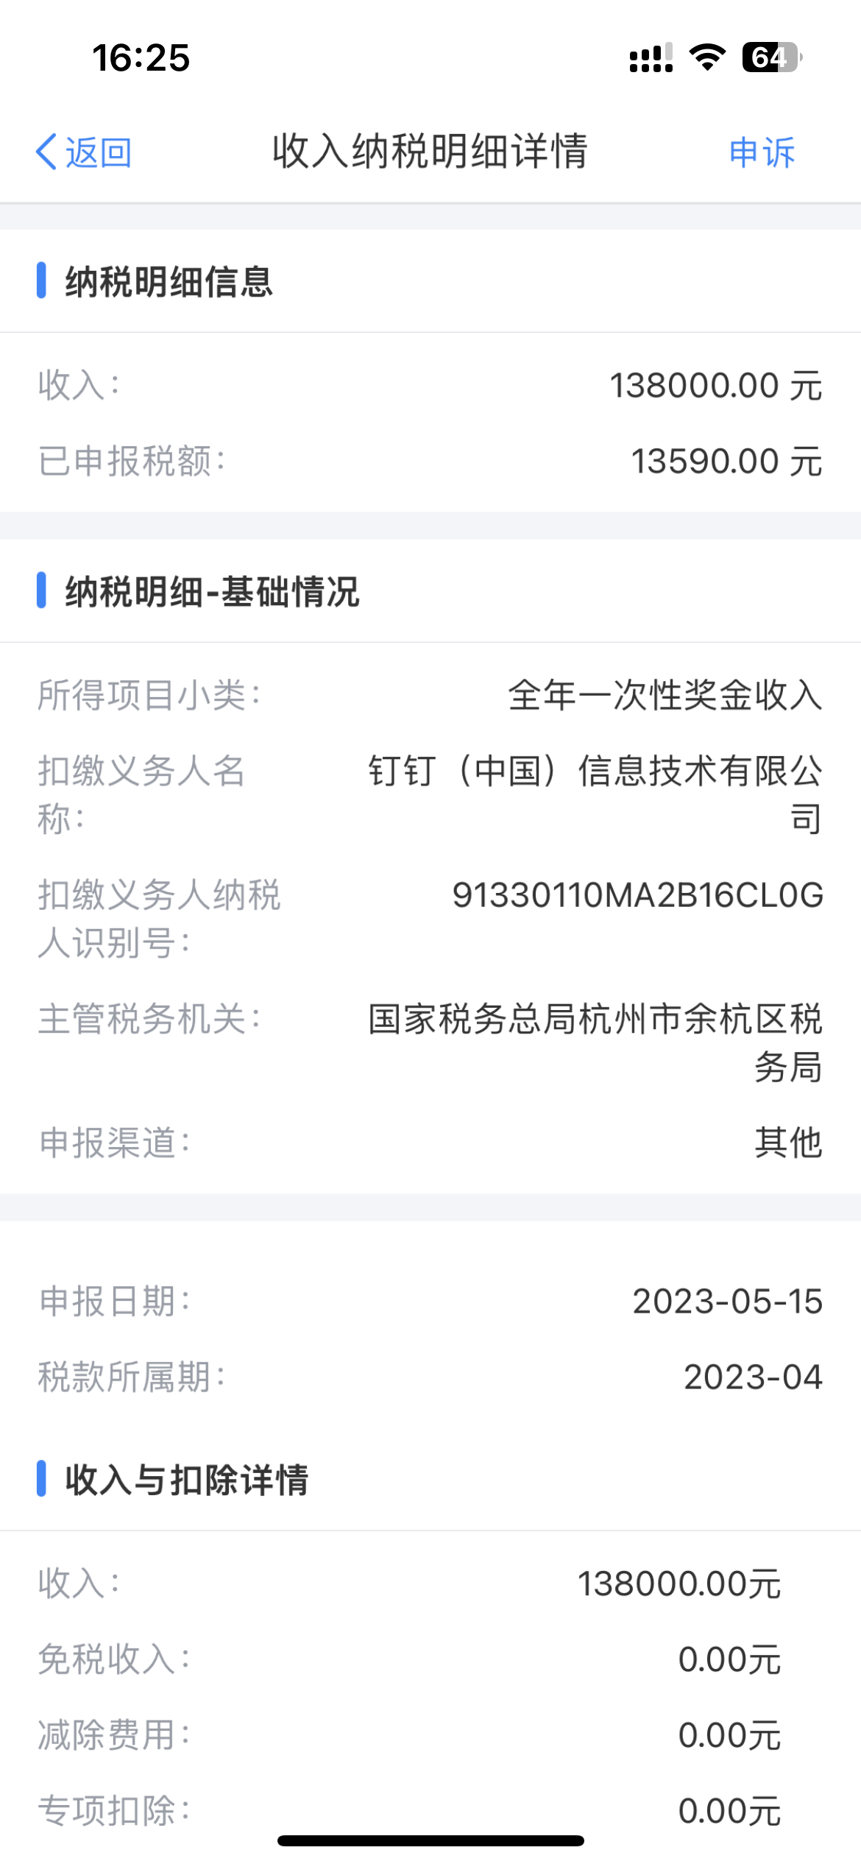

（3）近1次调薪（示例：2019年5月13k→16k，如在现公司未调薪，请注明上家公司离职时薪水）：

2023年4月26k→27.5k

1. 近2年绩效结果及说明（需提供绩效截图，示例：A/B+/B+，半年度考核，总计5档S/A/B+/B/C）：

FY23全年度考核3.5+

FY23半年度考核3.5+

FY22全年度考核3.5

FY22半年度考核3.5

**2.股票 无**

总计授予（）次、共计（）股数，其中已行权（）股数，未行权（）股数

|  |  |  |  |  |  |
| --- | --- | --- | --- | --- | --- |
| **授予时间** | **授予股数** | **每股价值**  **近30个交易日平均股价**  **<https://xueqiu.com/>** | **行权方式** | **已行权股数** | **未行权股数** |
| 示例2018-03-01 | 20000 | USD 22.00 | 4年，每年25% | 10000 | 10000 |
|  |  |  |  |  |  |
|  |  |  |  |  |  |
|  |  |  |  |  |  |
| **汇总** |  |  |  |  |  |

主账户&总股数截图([https://www.mycoreinfo.com/Account/Login?ReturnUrl=%2F](https://www.mycoreinfo.com/Account/Login?ReturnUrl=%2F" \t "_blank))：

所有股票授予的行权进程截图（请勾选“包含已行权”）：

**3.期权：无**

总计授予（）次、共计（）股数，已行权（）股数，未行权（）股数，如离职将作废/回购/可一直持有？

回购政策为（需明确内部沟通价格）：

|  |  |  |  |  |  |  |  |
| --- | --- | --- | --- | --- | --- | --- | --- |
| **授予时间** | **授予股数** | **每股价格**  **即估值/总股本，或上市招股书中的每股价格** | **行权价** | **行权方式** | **已行权股数** | **是否支付行权价（是/否）** | **未行权股数** |
| 示例2018-03-01 | 20000 | USD 22.00 | USD 10.00 | 4年，每年25% | 10000 | 是 | 10000 |
|  |  |  |  |  |  |  |  |
|  |  |  |  |  |  |  |  |
|  |  |  |  |  |  |  |  |
| **汇总** |  |  |  |  |  |  |  |

《期权激励告知书》拍照：无

4.福利补贴需说明金额、发放形式及标准，并截图（仅作为参考项）：

①餐补：

中餐贴每天20，直接打到银行卡（合并计税，截图能体现），晚餐补每天20，刷卡抵扣，夜宵餐补每天10，刷卡抵扣

每月21.75个工作日，50\*21.75=1087.5

②交通补贴：

每月800

③通讯补贴：

④其他补贴：

补贴截图证明：

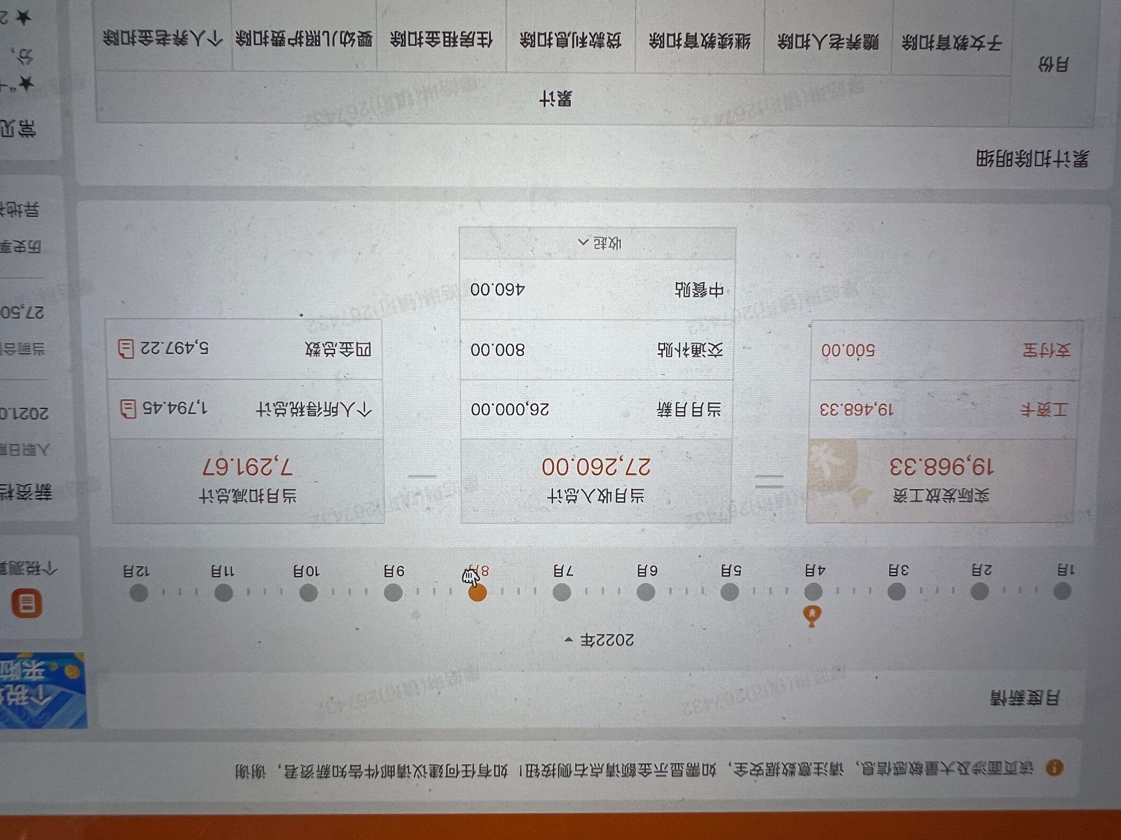  
**三、经过客观详细计算后的期望薪资及涨幅：**

【期望薪资】税前年薪（75.2）万=月薪（4.7）\*16个月+（）/年期权

【期望涨幅】50%

【说明原因】在阿里的绩效还不错，有潜力，对自己的能力有信心，在钉钉IM核心团队工作两年，兼具稳定性意识与高并发经验，IM方向与小红书社交互动方向高度相关，期望涨幅50%，51.34w \* 1.5 = 77.01w，按照月base 4.7w发放

**四、已拿到的其他offer**

需有依据，仅作为市场价值参考，会帮您保密。

腾讯微信（暂未给出薪资方案）

zoom（暂未给出薪资方案）

快手（暂未给出薪资方案）

**感谢您的配合，**[请将该附件发送至邮箱zhaoxia@xiaohongshu.com](mailto:请将该附件发送至邮箱zhaoxia@xiaohongshu.com)**，如有问题，请随时联系。**